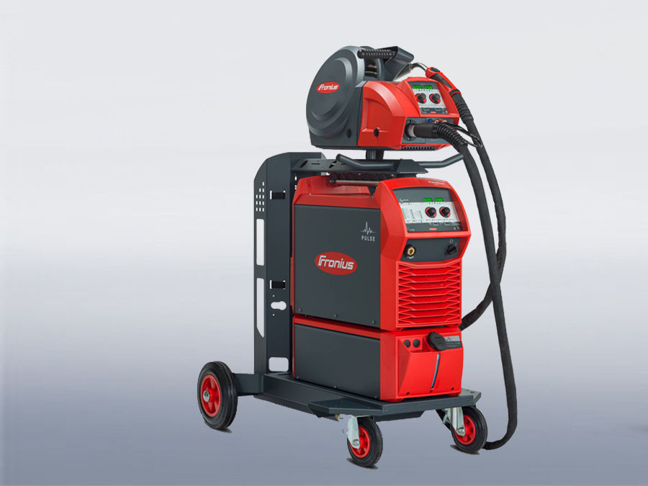

MIG/MAG varjenje
Varjênje je spajanje dveh ali več delov osnovnega materiala v nerazdružljivo celoto. Spajanje dosežemo s toploto, s pritiskom ali pa s kombinacijo obeh skupaj, z dodajanjem materiala (dodajni material) ali brez. Varjenje je najpomembnejši in najpopularnejši postopek spajanja kovin pri tlačnih posodah, kotlih, pečeh, jedrskih reaktorjih, vesoljski tehniki, cevovodih, ladjah, podmornicah, mostovih, vozilih, farmacevtski industriji, rafinerijah, nosilcih letalskih motorjev, tankih in drugih procesih kjer imamo opravka s kovinami pri visokih temperaturah in tlakih.

Poznamo več postopkov varjenja, med najpopularnejšimi so:
TIG varjenje z ne taljivo elektrodoPlamensko varjenjePlazemsko rezanjeRobot za ERW elektro uporovno varjenje
- MMA (ang. Manual Metal Arc) ročno obločno varjenje: z AC tok t.i. varilnimi transformatorji (težji aparat - starejši način) ali DC tok t.i. inverterji, usmerniki, agregati (lažji aparat - novejši način). Najpopularnejši na svetu za vzdrževanje in popravila, primeren za jeklo, aluminij, nikelj in baker. Glavni članek: Ročno obločno varjenje
- MIG/MAG (ang. Metal Inert Gas/Metal Active Gas) invertersko varjenje z žico v zaščitnem plinu, neaktivnem Argon ali Helij ali polnjeno žico v primeru MIG in aktivni CO2 v primeru MAG. Oba procesa sta zelo priljubljena zaradi enostavnosti in vsestranskosti. Glavni članek: Varjenje z žico v zaščitnem plinu
- TIG (ang. Tungsten Inert Gas) varjenje z netaljivo Wolframovo elektrodo v inertnem plinu Argon ali Helij. Relativno zahtevni postopek varjenja za legirana jekla in barvne kovine ter letalsko industrijo se uporablja za zelo tanke pločevine. Glavni članek: Varjenje z netaljivo Wolframovo elektrodo
- Plamensko varjenje in rezanje (ang. Oxy-fuel welding and cutting) plinsko varjenje in rezanje je postopek, ki uporablja toploto pri zgorevanju goriva in oksidatorja uporablja se kisik in acetilen za varjenje ali pa rezanje. Glavni članek: Plamensko varjenje in rezanje
- Plazemsko rezanje (ang. Plasma Cutting) je rezalni postopek kovin s pomočjo plazme, uporablja se visoko hitrostni curek inertnega plina ali stisnjenega zraka, ne gre za postopek varjenja, ampak rezanja, zaradi popularnosti se dostikrat omenja ob različnih varilnih postopkih. Glavni članek: Plazemsko rezanje
- ERW (ang. Electric Resistance Welding) elektro uporovno varjenje je postopek, za spajanje pločevin z elektrodama, ki stisneta varjenec in zaradi električnega upora nastane dovolj velika toplotna energija, da se varjenca med elektrodama zmehčata in spojita. Glavni članek: Elektro uporovno varjenje

Poznamo več postopkov varjenja, med najpopularnejšimi so:
TIG varjenje z ne taljivo elektrodoPlamensko varjenjePlazemsko rezanjeRobot za ERW elektro uporovno varjenje
- MMA (ang. Manual Metal Arc) ročno obločno varjenje: z AC tok t.i. varilnimi transformatorji (težji aparat - starejši način) ali DC tok t.i. inverterji, usmerniki, agregati (lažji aparat - novejši način). Najpopularnejši na svetu za vzdrževanje in popravila, primeren za jeklo, aluminij, nikelj in baker. Glavni članek: Ročno obločno varjenje
- MIG/MAG (ang. Metal Inert Gas/Metal Active Gas) invertersko varjenje z žico v zaščitnem plinu, neaktivnem Argon ali Helij ali polnjeno žico v primeru MIG in aktivni CO2 v primeru MAG. Oba procesa sta zelo priljubljena zaradi enostavnosti in vsestranskosti. Glavni članek: Varjenje z žico v zaščitnem plinu
- TIG (ang. Tungsten Inert Gas) varjenje z netaljivo Wolframovo elektrodo v inertnem plinu Argon ali Helij. Relativno zahtevni postopek varjenja za legirana jekla in barvne kovine ter letalsko industrijo se uporablja za zelo tanke pločevine. Glavni članek: Varjenje z netaljivo Wolframovo elektrodo
- Plamensko varjenje in rezanje (ang. Oxy-fuel welding and cutting) plinsko varjenje in rezanje je postopek, ki uporablja toploto pri zgorevanju goriva in oksidatorja uporablja se kisik in acetilen za varjenje ali pa rezanje. Glavni članek: Plamensko varjenje in rezanje
- Plazemsko rezanje (ang. Plasma Cutting) je rezalni postopek kovin s pomočjo plazme, uporablja se visoko hitrostni curek inertnega plina ali stisnjenega zraka, ne gre za postopek varjenja, ampak rezanja, zaradi popularnosti se dostikrat omenja ob različnih varilnih postopkih. Glavni članek: Plazemsko rezanje
- ERW (ang. Electric Resistance Welding) elektro uporovno varjenje je postopek, za spajanje pločevin z elektrodama, ki stisneta varjenec in zaradi električnega upora nastane dovolj velika toplotna energija, da se varjenca med elektrodama zmehčata in spojita. Glavni članek: Elektro uporovno varjenje

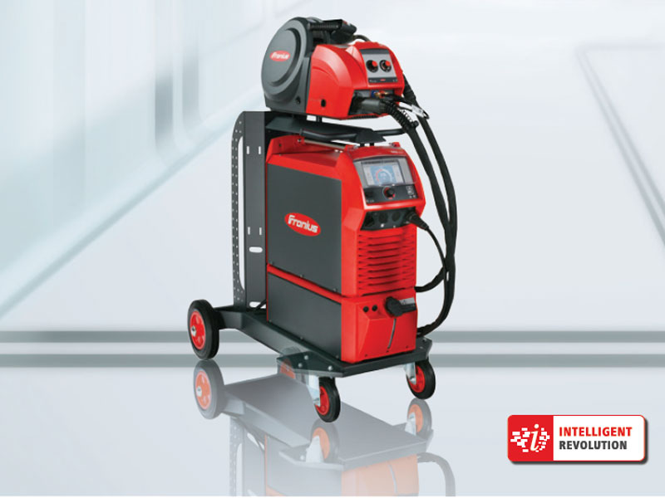

TIG varjenje

